บทที่ 8
ปัญหาความปลอดภัยสำหรับการสื่อสารระหว่าง
ฝั่งเซิร์ฟเวอร์และฝั่งไคลเอนต์

8.1 ปัญหาความปลอดภัยสำหรับการสื่อสารระหว่างเว็บไคลเอนต์และเว็บเซิร์ฟเวอร์
ปัญหาที่เกิดขึ้นกับการสื่อสารระหว่างเว็บไคลเอนต์และเว็บเซิร์ฟเวอร์ โดยส่วนใหญ่ผู้มุ่งร้ายจะมุ่งเน้นความสนใจไปยังข้อมูลที่ทำการสื่อสารกันระหว่างเว็บไคลเอนต์และเว็บเซิร์ฟเวอร์ ทั้งในรูปแบบของการดักเอาข้อมูลไปใช้ประโยชน์ การเปลี่ยนแปลงข้อมูลและการแอบอ้างตัวบุคคล โดยเฉพาะประการหลังจะทำให้เกิดปัญหาการไม่ไว้ใจกันระหว่างเว็บไคลเอนต์และเว็บเซิร์ฟเวอร์ ซึ่งจะส่งผลไปถึงการลดอัตราการใช้บริการบนเวิลด์ไวด์เว็บในเชิงพาณิชย์ตามมา สามารถแยกพิจารณาเป็นกรณีย่อยๆ ได้ดังนี้
- ปัญหาในการแอบอ้าง
ปัญหาการแอบอ้างที่สำคัญ ได้แก่ เว็บสปูฟิง (Web Spoofing) คือ การจำลองเว็บที่มีลักษณะเหมือนเว็บต้นแบบทุกประการ (shadow copy) เพื่อให้ผู้ใช้ติดต่อเข้ามาโดยไม่รู้ว่าเป็นเว็บที่ถูกจำลองขึ้นมา โดยมีวัตถุประสงค์เพื่อตรวจจับ แก้ไข เปลี่ยนแปลงข้อมูลต่างๆ ที่สื่อสารกันระหว่างเว็บไคลเอนต์กับเว็บเซิร์ฟเวอร์จริงที่ผู้ใช้ต้องการติดต่อด้วย

ลักษณะการทำงานของเว็บสปูฟิง
เว็บเซิร์ฟเวอร์ที่จำลองขึ้นมา (Spoofed Web Server) จะทำหน้าที่เป็นตัวกลางการติดต่อสื่อสารระหว่างผู้ใช้กับเว็บเซิร์ฟเวอร์จริงโดยที่ผู้ใช้และเว็บเซิร์ฟเวอร์จริงไม่รู้ตัว
สามารถแสดงการทำงานได้ ดังรูปที่ 8-1


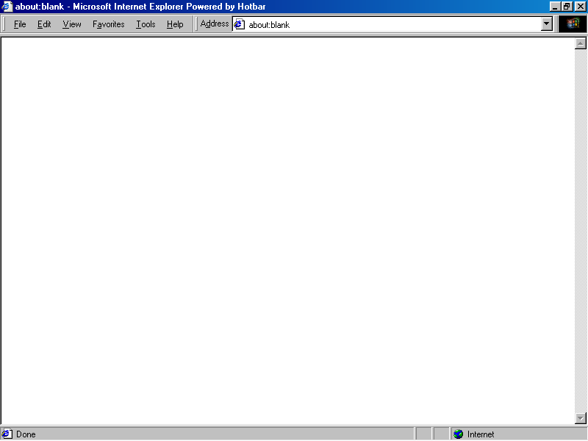
รูปที่ 8-1 แสดงการทำงานของเว็บสปูฟิง (Web Spoofing)
1.ร้องขอใช้บริการยูอาร์แอลที่ถูกปลอม
2.ร้องขอใช้บริการจากยูอาร์แอลจริง
3.ข้อมูลจากเว็บเซิร์ฟเวอร์จริง
4.แก้ไขข้อมูล หรือเว็บเพจ
5.ข้อมูลหรือเว็บเพจที่ถูกแก้ไข
เว็บบราวเซอร์
เว็บเซิร์ฟเวอร์ที่ถูกจำลองขึ้น
เว็บเซิร์ฟเวอร์จริง

การสร้างเว็บที่ถูกจำลองขึ้นมาอาจจะหลงเหลือหลักฐานต่างๆ ไว้ได้ เช่นที่แถบแสดงสถานะ(Status Bar) ที่แถบแสดงที่อยู่ (Location Line) แสดงที่อยู่ของเว็บไซต์ที่เราจะติดต่อด้วยไม่ถูกต้อง เป็นต้น แต่หลักฐานเหล่านี้สามารถปกปิดได้โดยการใช้จาวาสคริปต์ (JavaScript)
สิ่งสำคัญที่จะทำให้เว็บสปูฟิงเกิดผลจริง ก็คือ ทำอย่างไรให้มีผู้เข้ามายังเว็บนี้ให้ได้ โดยวิธีส่วนใหญ่ที่ใช้กันอยู่ เช่น
- การฝากลิงก์ที่จะมายังเว็บที่ถูกจำลองขึ้นมาในเว็บที่มีชื่อเสียง
- ส่งไปในรูปของเมล์ (e-mail) โดยเป็นลักษณะของเมล์ที่มีลิงก์ไปยังเวิลด์ไวด์เว็บได้ (Web-enabled email)
เทคนิคที่แฮกเกอร์นิยมใช้ในการทำเว็บสปูฟิง คือ การทำดีเอ็นเอสสปูฟิง (DNS Spoofing) ซึ่งเป็นการอาศัยจุดอ่อนของโพรโตคอลทีซีพี/ไอพีโดยจะเป็นการจู่โจมไปที่เนมเซิร์ฟเวอร์ กล่าวคือ
1. จู่โจมให้เนมเซิร์ฟเวอร์ไม่สามารถทำงานได้ชั่วขณะ
2. ตอบข้อมูลไอพีแอดเดรสที่ผิดกลับไปก่อนที่เนมเซิร์ฟเวอร์จริงจะตอบ
3. โดยสิ่งที่จำเป็นต้องทราบก็คือ หมายเลขของแพ็กเก็ตที่จะตอบรับคำร้องขอของเว็บไคลเอนต์ (id := id+1) โดยอาศัยวิธีการสนิฟฟิง(Sniffing)

ตัวอย่าง 161.246.5.27 : 3128 → [? www.hotmail.com ID = 123] → 161.246.4.3 : 53

ผลลัพธ์
161.246.5.27 ← - - - - - - - - - - - - - - 161.246.4.3
161.246.5.27 ← [IP for www.hotmail.com is 1.2.3.4 ID = 124] ← ns.attacker.com : 53

โดยผู้จู่โจมจะต้องส่งหมายเลขแพ็กเก็ตตอบรับให้ถูกต้อง (124 = 123 + 1) ไอพีแอดเดรส 1.2.3.4 จะเป็นไอพีแอดเดรสของเว็บไซต์ที่จำลองเว็บไซต์ wwwห.hotmail.com ขึ้นมา
นอกจากนี้ยังมีปัญหาที่เกิดกับเนมเซิร์ฟเวอร์อีกประการหนึ่ง ซึ่งเป็นการแฮกเข้าไปที่เราต์เทเบิ้ล(Route Table) แล้วแก้ไขไฟล์คอนฟิก (Config file) ที่แม็ประหว่างโดเมนเนมกับไอพีแอดเดรส เช่น www.pantip.com 168.100.10.129 → ถูกแก้เป็น → www.pantip.com 161.246.10.21 ดังนั้นใครก็ตามที่เรียกใช้บริการเวิลด์ไวด์เว็บผ่านเนมเซิร์ฟเวอร์ตัวนี้ เมื่อใดที่จะลิงก์ไป www.pantip.com ก็จะโดนลิงก์ไปยัง www.kmitl.ac.th แทน ปัญหาดังกล่าว เรียกว่า เว็บไฮแจ๊กกิง (Web Hijacking) ดังตัวอย่างที่เว็บไซต์ www.sanook.com เคยประสบมา
นอกจากนี้ปัญหาการแอบอ้างยังเกิดได้จากแฮกไปยังหน่วยงานที่รับจดทะเบียนโดเมนเนม โดยแต่เดิมหน่วยงานรับจดทะเบียนโดเมนเนมจะมีอยู่ที่เดียวในโลกคือ www.InterNIC.net ซึ่งเป็นผู้มีสิทธิในการแจกจ่ายชื่อโดเมนเนมให้กับผู้ขอ แต่เมื่ออินเทอร์เน็ตขยายกว้างขึ้น InterNIC เลยแบ่งการทำงานลงไปให้ดูแลเป็นโซน (zone) อย่างของประเทศไทยเราจะอยู่โซนเอเชียแปซิฟิก (Asia-Pacific) ผู้ดูแลโดเมนเนมในโซนนี้คือ APNIC (Asia-Pacific Network Information Center) ในไทยเองก็มีผู้ดูแลในประเทศชื่อ THINIC (Thailand Network Information Center) เป็นผู้ดูแลโดเมนเนมที่ลงท้ายด้วย .th ทั้งหมด สำหรับการแฮกดังกล่าว สามารถทำได้โดยการปลอมแปลงเอกสารทางราชการต่างๆ ที่จำเป็นเพื่อยันยันว่าเป็นเจ้าของโดเมนเนมนั้นจริง แล้วส่งไปให้ยังหน่วยงานที่โดเมนเนมนั้นจดทะเบียนอยู่ แล้วทำทีเป็นว่ามาขอทำการแก้ไขข้อมูลต่างๆ เช่น บอกว่าลืมพาสเวิร์ด เป็นต้น ซึ่งฟังดูแล้วก็ไม่น่าเป็นได้แต่ก็เคยเกิดเป็นเหตุกรณีพิพาทครั้งใหญ่มาแล้ว เช่น www.thailand.com เป็นต้น
- ปัญหาข้อมูลที่ทำการรับส่งถูกดักลอบไป (Data Trapping)
ข้อมูลที่ทำการสื่อสารระหว่างเว็บไคลเอนต์และเว็บเซิร์ฟเวอร์จะถูกดักลอบโดยแฮกเกอร์ ซึ่งข้อมูลที่ถูกดักลอบไปนี้จะถูกแฮกเกอร์นำไปใช้ประโยชน์ ตัวอย่างการถูกดักลอบ เช่น กรณีที่ผู้ใช้ทำการสั่งสินค้าผ่านทางอินเทอร์เน็ต (E-Commerce) ซึ่งผู้ใช้จะต้องทำการใส่หมายเลขบัตรเครดิต หรือ พาสเวิร์ด ซึ่งในกรณีที่ข้อมูลเหล่านี้ถูกดักลอบไปจะเกิดความเสียหายต่อเจ้าของเป็นอย่างมาก ดังรูปที่ 8-2
แฮกเกอร์สามารถทำการดักจับข้อมูลโดยใช้โปรแกรมในการดักจับข้อมูล เช่น สนิฟเฟอร์(Sniffer) ซึ่งเป็นโปรแกรมที่ใช้ในการดักจับข้อมูลที่ถูกส่งมาในรูปของแพ็กเก็ตที่ไหลผ่านในเครื่องคอมพิวเตอร์ตัวที่ติดตั้งโปรแกรมสนิฟเฟอร์ไว้ไม่ว่าข้อมูลจะถูกระบุไอพีแอดเดรสปลายทางเป็นอะไรก็ตาม ตัวโปรแกรมสนิฟเฟอร์สามารถถอดข้อมูลที่อยู่ในแพ็กเก็ตนั้นมาอ่านได้ แม้ว่าข้อมูลนั้นไม่ได้ส่งถึงมันก็ตาม


เว็บเซิร์ฟเวอร์
เว็บไคลเอนต์
แฮกเกอร์
ผู้ใช้ใส่หมายเลขบัตรเครดิต
แอบบันทึกหมายเลขบัตรเครดิต
แฮกเกอร์นำ
หมายเลขบัตร
เครดิตไปใช้
รูปที่ 8-2 แฮกเกอร์ทำการดักลอบข้อมูล เพื่อนำข้อมูลไปใช้ประโยชน์

- ปัญหาข้อมูลที่ทำการรับส่งถูกเปลี่ยนแปลง (Data Altering)
ประเภทของของความเสี่ยงต่อระบบความปลอดภัยอีกแบบหนึ่งคือ แฮกเกอร์ไม่ได้ทำการดักเอาข้อมูลไปแต่เป็นการเปลี่ยนแปลงเป็นข้อมูลตัวใหม่ลงไปแทนซึ่งข้อมูลตัวใหม่ก็ถูกเข้ารหัสเหมือนกันและยังถูกต้องตามวิธีการทุกอย่าง เช่นเดียวกับข้อมูลเดิมที่ได้ทำไว้แต่รายละเอียดของข้อมูลเปลี่ยนไป ซึ่งรูปแบบการเปลี่ยนแปลงข้อมูลนี้จะทำให้ปลายทางได้รับข้อมูลที่ผิดทำให้การทำงานผิดพลาดและอาจให้บริการกับผู้ใช้ (User) ผิดคนและทำให้การสื่อสารผิดพลาด สามารถแสดงได้ดังรูปที่ 8-3


ต้นทาง
บัญชี = 1
ปลายทาง
บัญชี = 0
แฮกเกอร์
รูปที่ 8-3 แสดงการเกิดการเปลี่ยนแปลงข้อมูลในระหว่างการส่ง

